Инструкция к I туру регионального этапа Всероссийской олимпиады профессионального мастерства по УГС 43.00.00 Сервис и туризм
18 марта 2021 года
(дистанционный формат)

Требуемое техническое обеспечение:
Рекомендуемое устройство: ноутбук или компьютер, подключенные к сети Интернет, соединение устойчивое, скорость не менее 2 Мбит/сек.
Рекомендуется проверить доступ к ресурсу https://onlinetestpad.com/, если нет доступа, обратится к провайдеру.
Установленное программное обеспечение: операционная система, браузер (Яндекс), офисный пакет.
Процедура организации и проведения I тура:
В I туре регионального этапа Всероссийской олимпиады профессионального мастерства принимает участие 2 студента от каждой профессиональной образовательной организации, подавшей заявки.
I тур регионального этапа Всероссийской олимпиады профессионального мастерства предполагает выполнение практико – ориентированных заданий I уровня. Каждый участник выполняет задание индивидуально на рабочем месте, оснащенном персональным компьютером (ноутбуком) с доступом в сеть Интернет.
Задание I уровня выполняются в онлайн-сервисе https://onlinetestpad.com/
Ссылки на задания будут размещены 18 марта 2021 года на официальном сайте Череповецкого технологического колледжа https://p11506.edu35.ru/ во вкладке «Региональный этап Всероссийской олимпиады профессионального мастерства 43.00.00 Сервис и туризм».

Доступ к заданиям I уровня будет открыт:
10.00 – 11.00 – тестирование (60 минут)
11.10 – 11.40 – перевод профессионального текста (30 минут)
11.50 – 12.20 – организация работы коллектива (30 минут)

На начальной странице каждого конкурсного задания необходимо ОБЯЗАТЕЛЬНО заполнить поля:
- фамилия,
- имя,
- отчество,
- название образовательной организации.
Инструкция по выполнению заданий:
- Тестирование состоит из 40 вопросов, на вопросы конкурсанты отвечают последовательно, возвращаться и пропускать вопросы нельзя.
После ввода данных нажимаем кнопку «Далее», переходим к вопросам, от вопроса к вопросу переход также осуществляется по кнопке «Далее». Кнопка «Завершить» (в правом нижнем углу) нажимаем в конце теста, после ответа на последний 40-й вопрос. После нажатия кнопки «Завершить» появиться страница с результатом. Результат выполнения тестирования будет доступен организаторам олимпиады, его дополнительно направлять никуда не надо.
2. Перевод профессионального текста. В 2021 году организаторами регионального этапа Всероссийской олимпиады профессионального мастерства принято решение, что задание будет выполняться в части подготовки ответов на вопросы по представленному тексту. Профессиональные тексты на иностранном языке представлены для каждой специальности: туризм, гостиничный сервис (дело). Участнику олимпиады необходимо выбрать текст в зависимости от своей специальности (пройти по ссылке), прочитать его и по необходимости перевести (перевод текста в задании выполнять не требуется!). К заданию приведено 5 вопросов по тексту на иностранном языке, на которые необходимо ответить участнику (на иностранном языке). Результат конкурсного задания будет известен после проверки ответов членами жюри.
3. Организация работы коллектива. В задании представлено описание туристического агентства / гостиничное предприятие. В описании каждой организации приведена ситуация, которая накладывает отпечаток на ее устойчивое функционирование. Участнику олимпиады необходимо внимательно ознакомиться с описанием туристического агентства / гостиничного предприятия и ответить на 5 вопросов по приведенной ситуации, которую необходимо выбрать в зависимости от специальности. Результат конкурсного задания будет известен после проверки ответов членами жюри.
Пример навигации по сервису https://onlinetestpad.com/:
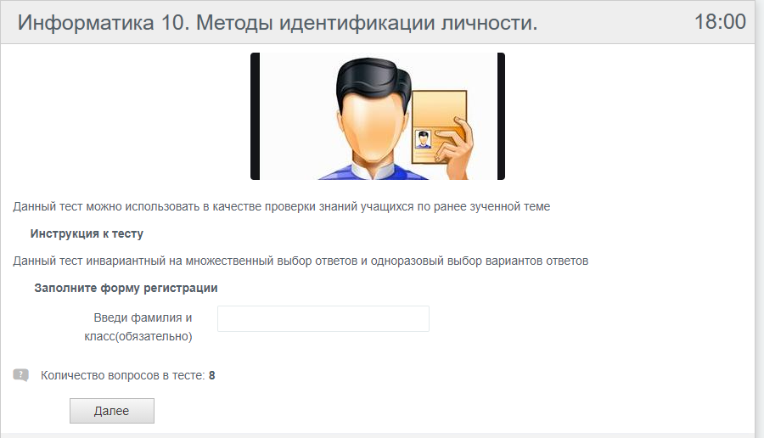
инструкция
ФИО
Переход к вопросам теста
время
Навигация по сервису 1
время
вопрос
ответы
Переход к следующему вопросу
Завершить тест
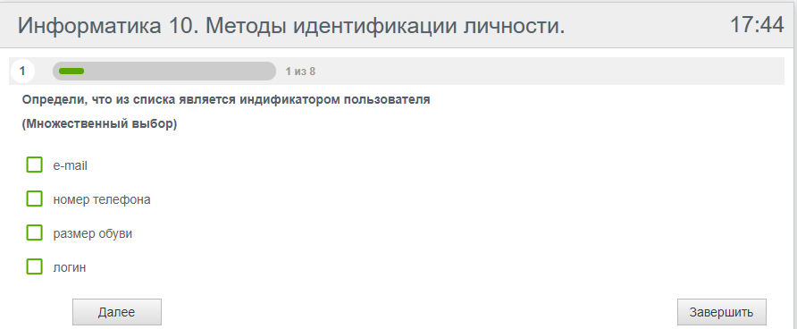
Навигация по сервису 2

